Основы электротехники
Преподаватель Ляпунов Н.А.
lyapunov@vemst.ru
Задание для I курса
Группы МРЭА-11
Выполнить в срок до 14 мая 2020
Выполненную работу отправьте по email lyapunov@vemst.ru в виде файла MS WORD.
Для этого создайте новый документ MS Word, выполните развернутый конспект теоретического материала. Оформите ответы на вопросы задания в виде документа MS WORD.
Теоретический материал: конспекты, Интернет-ресурсы, например http://www.sxemotehnika.ru/uchebnik-po-elektronike.html
Не забудьте указать свои Фамилию Имя и группу!

ЛАБОРАТОРНО РАБОТА №3
Чтение чертежей принципиальных схем

Цель работы: ознакомиться с обозначением оборудования на схемах. Научиться читать схемы по профессии.

Задание 1.
- Дана электрическая схема контактной системы зажигания. Перечертить схему, номера позиций
и записать, что они обозначают.
- Назвать последовательность цепи тока низкого и высокого напряжения используя только номера позиций.
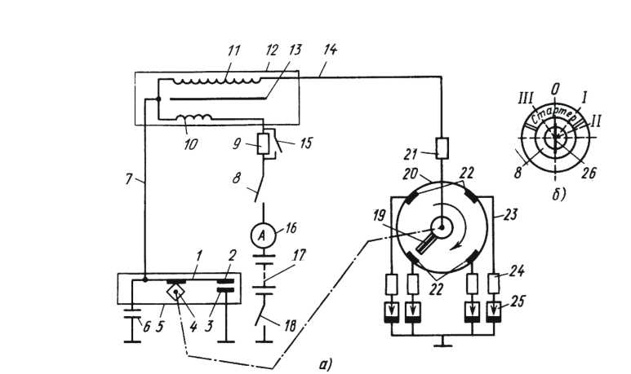
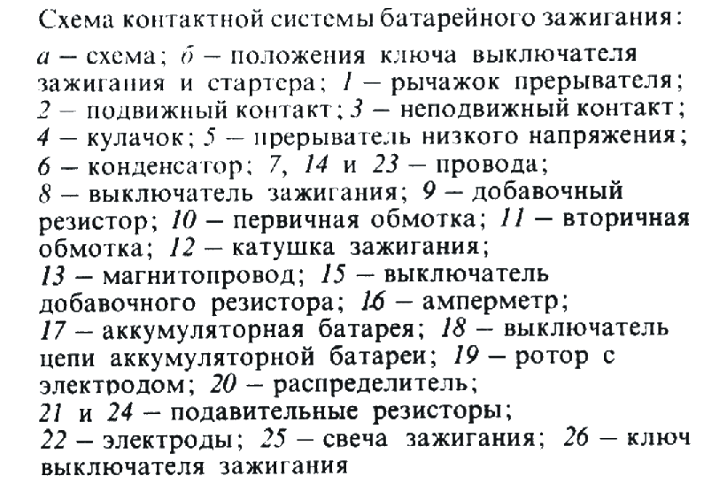

Задание 2.
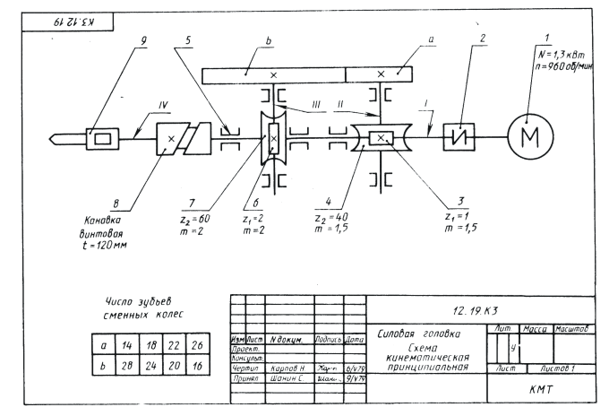

Прочитайте кинематическую схему.
- Название изделия.
- Назвать элементы схемы по их номерам позиций используя справочные данные (желтая папка)
- Как обозначены на схеме валы?
- Прочитать схему в порядке передачи крутящего момента.
- Сколько скоростей имеет изделие? В каком случае скорость будет максимальная, минимальная?

Задание 3. Прочитайте кинематическую схему коробки передач и ответьте на вопросы:

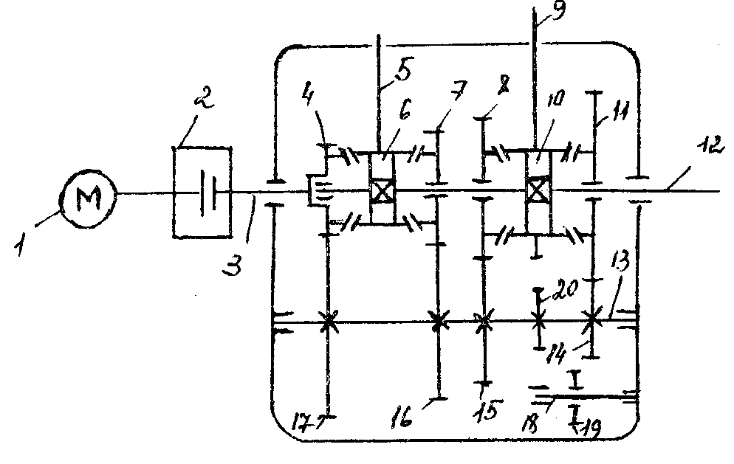
1. Сколько скоростей у а/м и каких?
2. Как происходит переключение передач?
3. Назовите все шестерни каждой передачи в порядке передачи крутящего момента.
4. Как обозначены на схеме валы?
5. Как соединены с валами шестерни 4, 8, 16, 19
6. Какие детали на схеме обозначены цифрами 1, 2, 5, 6

